Caio Edimar Santos Silva
Geovanny Ferreira Elias
Weverton Tevez de Nins dos Santos

Escopo:
Um character (id, nome) pode ou não ter comido uma fruit (id, nome, tipo). Cada character pode pertencer a uma crew (id, nome, nome do navio), sendo que uma crew pode ter vários character. Além disso, um character pode possuir diferentes tipos de haki (id, nome, tipo), e cada haki pode ser utilizado por vários character. Essa relação entre character e hakis registra também o nível do haki que o character possui.
- Identificar as entidades, atributos e tipos de dados:
ENTIDADE | ATRIBUTO COM O TIPO DE DADO E QUANTIDADE DE CARACTERES | CHAVE PRIMÁRIA  COM O TIPO DE DADO E QTDE DE CARACTERES
CHARACTER | nm_character VARCHAR(100)  id_fruit INTEGER  id_crew INTEGER | id_character INTEGER
FRUIT | nm_fruit VARCHAR(100)  nm_type_fruit VARCHAR(50) | id_fruit INTEGER
HAKI | nm_haki VARCHAR(100)  nm_type_haki VARCHAR(50) | id_haki INTEGER
CREW | nm_crew VARCHAR(100)  nm_ship_crew VARCHAR(100) | id_crew INTEGER
CHARACTER_HAKI | nm_level_character_haki VARCHAR(100) | (id_character INTEGER,  id_haki INTEGER)

- Modelo Conceitual de Dados: BrModelo
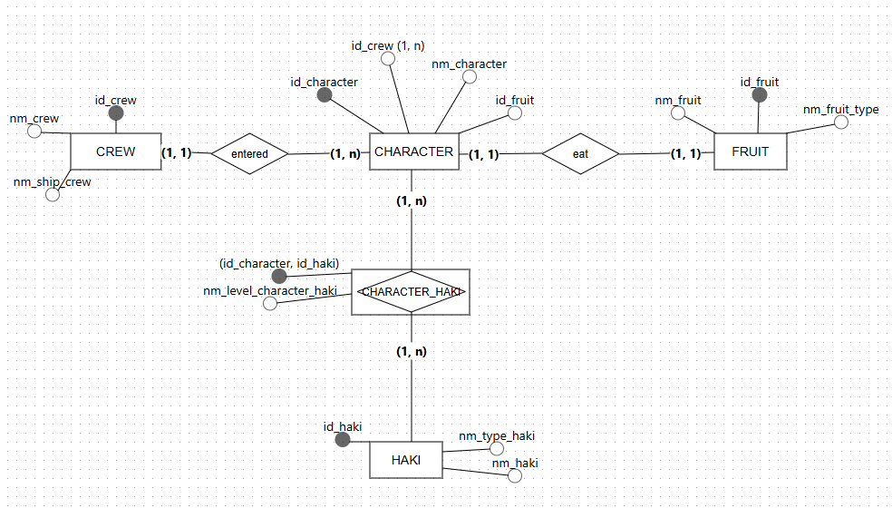
- Modelo Lógico de Dados: Oracle Data Modeler
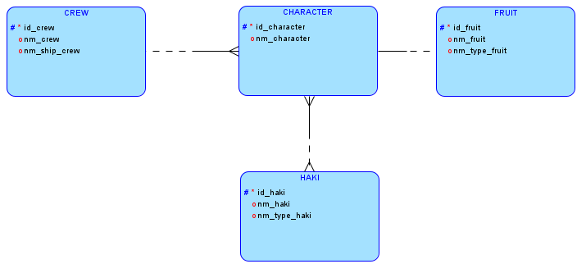

  - Modelo Relacional de Dados: Oracle Data Modeler
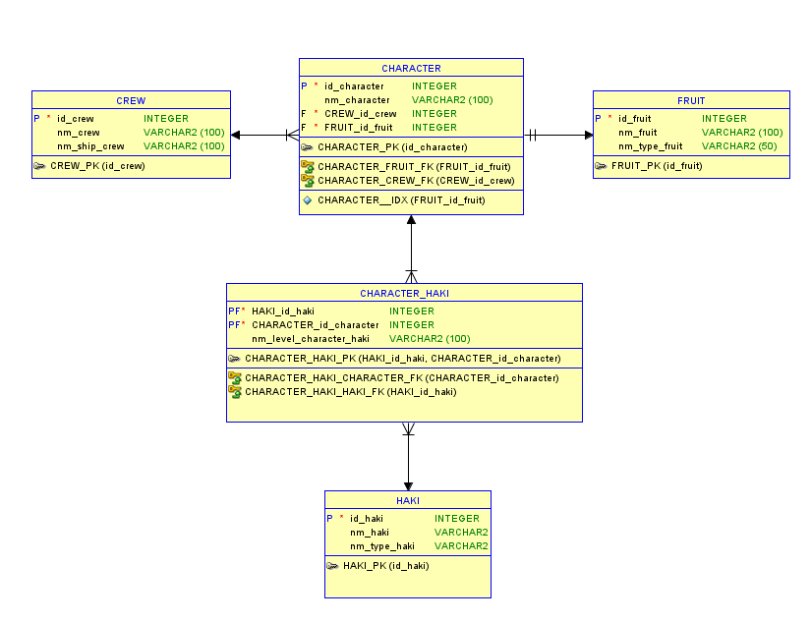
- Modelo Físico de Dados: Script Oracle
CREATE TABLE character (
id_character INTEGER NOT NULL,
nm_character VARCHAR2(100),
fruit_id_fruit INTEGER NOT NULL,
crew_id_crew INTEGER NOT NULL
);

CREATE UNIQUE INDEX character__idx ON
Character(fruit_id_fruit ASC );

ALTER TABLE character ADD CONSTRAINT character_pk PRIMARY KEY ( id_character );

CREATE TABLE character_haki (
haki_id_haki INTEGER NOT NULL,
character_id_character INTEGER NOT NULL,
nm_level_character_haki VARCHAR2(100)
);

ALTER TABLE character_haki ADD CONSTRAINT character_haki_pk PRIMARY KEY ( haki_id_haki,
character_id_character );

CREATE TABLE crew (
id_crew INTEGER NOT NULL,
nm_crew VARCHAR2(100),
nm_ship_crew VARCHAR2(100)
);

ALTER TABLE crew ADD CONSTRAINT crew_pk PRIMARY KEY ( id_crew );

CREATE TABLE fruit (
id_fruit INTEGER NOT NULL,
nm_fruit VARCHAR2(100),
nm_type_fruit VARCHAR2(50)
);

ALTER TABLE fruit ADD CONSTRAINT fruit_pk PRIMARY KEY ( id_fruit );

CREATE TABLE haki (
id_haki INTEGER NOT NULL,
nm_haki VARCHAR2(100),
nm_type_haki VARCHAR2(50)
);

ALTER TABLE haki ADD CONSTRAINT haki_pk PRIMARY KEY ( id_haki );

ALTER TABLE character
ADD CONSTRAINT character_crew_fk FOREIGN KEY ( crew_id_crew )
REFERENCES crew ( id_crew );

ALTER TABLE character
ADD CONSTRAINT character_fruit_fk FOREIGN KEY ( fruit_id_fruit )
REFERENCES fruit ( id_fruit );

ALTER TABLE character_haki
ADD CONSTRAINT character_haki_character_fk FOREIGN KEY ( character_id_character )
REFERENCES character ( id_character );

ALTER TABLE character_haki
ADD CONSTRAINT character_haki_haki_fk FOREIGN KEY ( haki_id_haki )
REFERENCES haki ( id_haki );

Modelo Conceitual de Dados (BrModelo)
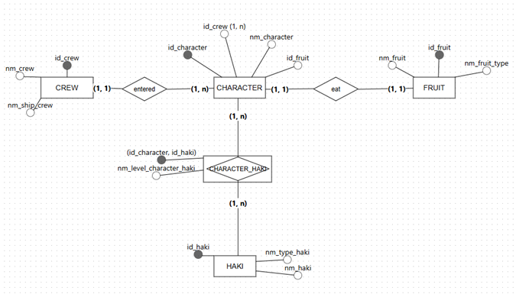

Modelo Lógico de Dados (Oracle Data Modeler)
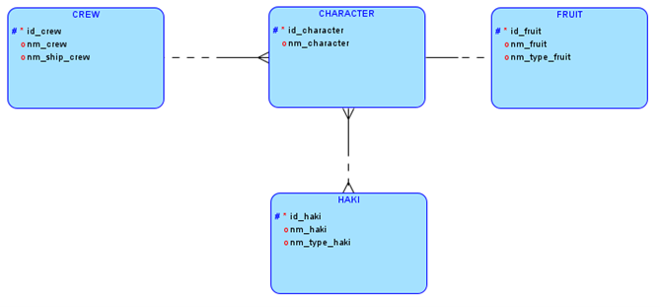

Modelo Relacional de Dados
